СПИСОК
ИНДЕКСОВ АДМИНИСТРАТИВНО-ТЕРРИТОРИАЛЬНОЙ ПРИНАДЛЕЖНОСТИ
ПАМЯТНИКОВ КУЛЬТУРЫ СССР

Утверждён
приказом Министра культуры СССР
от 27 марта 1972 г. № 153

Названия административно-территориальных единиц и шифры документов,
включающие индексы (цифровое обозначение) административно-территориальной принадлежности памятников культуры СССР, в описях архивного фонда НМС приводятся в соответствии с данным списком.

1. РСФСР (г. Москва)
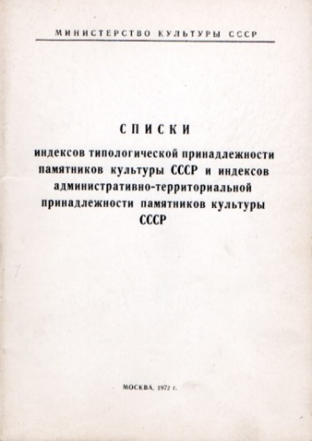
12. Владимирская область (г. Владимир)
1. г. Владимир
2. Александровский район
3. Вязниковский район
4. Гороховецкий район
5. Гусь-Хрустальный район
6. Камешковский район
7. Киржачский район
8. Ковровский район
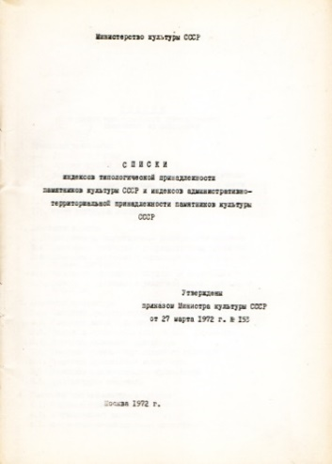
9. Кольчугинский район
10. Меленковский район
11. Муромский район
12. Петушинский район
13. Селивановский район
14. Собинский район
15. Судогодский район
16. Суздальский район
17. Юрьев-Польский район

С.В. Илевич

Списки индексов типологической принадлежности памятников культуры СССР и индексов административно-территориальной принадлежности памятников культуры СССР. МК СССР. М., 1972. С.10.

